ПРЕСТУПНИКИ И | ЗЛОУМЫШЛЕННИКИ | РАСКРЫТИЕ ЛИЧНЫХ ДАННЫХ
Преступники используют преимущества анонимности для завязывания доверительных и дружеских отношений с детьми в социальных сетях, на форумах и электронной почте.  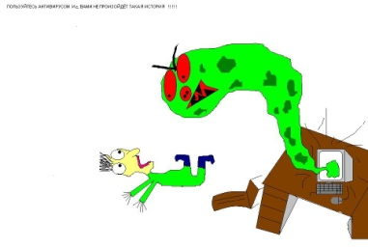 | 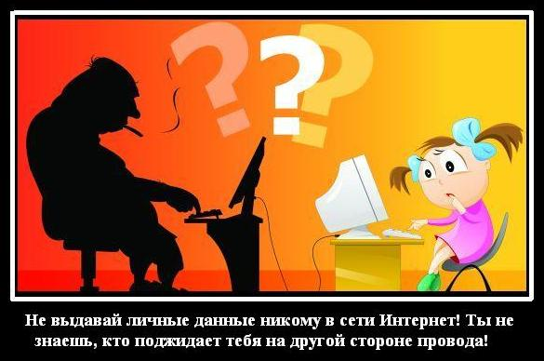 | Дети публикуют сведения о месте проживания и контактную информацию. Подробное раскрытие личных данных потенциально опасно!
ЗАРАЖЕНИЕ ВРЕДОНОСНЫМИ ПРОГРАММАМИ | ИНТЕРНЕТ МОЖЕТ БЫТЬ ОПАСНЫМ! | ОНЛАЙНОВОЕ ПИРАТСТВО
К вредоносным программам относятся вирусы, черви и «троянские кони» - это компьютерные программы, которые могут нанести вред компьютеру и хранящимся в нём данным  ИНТЕРНЕТ – МОШЕННИЧЕСТВО |  | Онлайновое пиратство – это незаконное копировании и распространение материалов, защищенных авторским правом без разрешения правообладателя  АЗАРТНЫЕ ИГРЫ  Сайты с играми обычно содержат азартные игры, связанные с выигрышем или проигрышем настоящих денег
Мошенники попытаются убедить детей ввести данные кредитных карт родителей или другой секретной информации | НЕПРАВИЛЬНОЕ ФОРМИРОВАНИЕ НРАВСТВЕННЫХ ЦЕННОСТЕЙ  В интернете можно встретить материалы нежелательного характера, к которым можно отнести материалы порнографического, ненавистного содержания, материалы суицидальной направленности, сектантские материалы, включающие ненормативную лексику | 